Министерство науки и высшего образования Российской Федерации

**Федеральное государственное бюджетное образовательное учреждение**

**высшего образования**

«Владимирский государственный университет

имени Александра Григорьевича и Николая Григорьевича Столетовых»

(ВлГУ)

Кафедра информационных систем и программной инженерии

**Лабораторная работа №6**

**по дисциплине**

**«АДМИНИСТРИРОВАНИЕ И БЕЗОПАСНОСТЬ ИНФОРМАЦИОННЫХ СИСТЕМ»**

**ИСПОЛЬЗОВАНИЕ ГАММИРОВАНИЯ ПРИ ШИФРОВАНИИ**

**Выполнил**:

ст. гр. ПРИ-120

Д. А. Грачев

**Принял**:

Доцент кафедры ИСПИ

Курочкин С. В.

Владимир, 2023

ЦЕЛЬ РАБОТЫ

Освоить на практике применение алгоритма шифрования методом гаммирования.

ВЫПОЛНЕНИЕ РАБОТЫ

1. Сделаем ассоциативный объект для алфавита

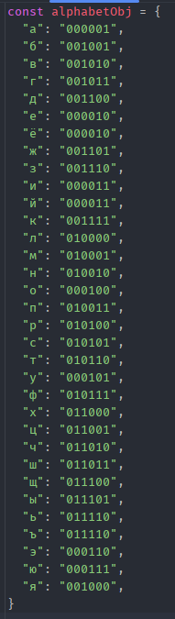

Рисунок . Ассоциативный объект

1. Функция шифрования

function encryption(text, gammaSign) {  
 text = text  
 .toLowerCase()  
 .split("")  
 .filter((item) => forDel.includes(item))  
 .join("")  
  
 const charNumberArray = text.split("").map((item) => Number.parseInt(alphabetObj[item],2))  
 gammaSign = gammaSign.join("").repeat((charNumberArray.length/gammaSign.length)+1)  
  
 let cipher = []  
  
 for (let i = 0; i < charNumberArray.length; i++) {  
 cipher.push((charNumberArray[i] ^ gammaSign[i]).toString(2).padStart(6,"0"))  
 }  
 return cipher  
}

1. Результат выполнения задания

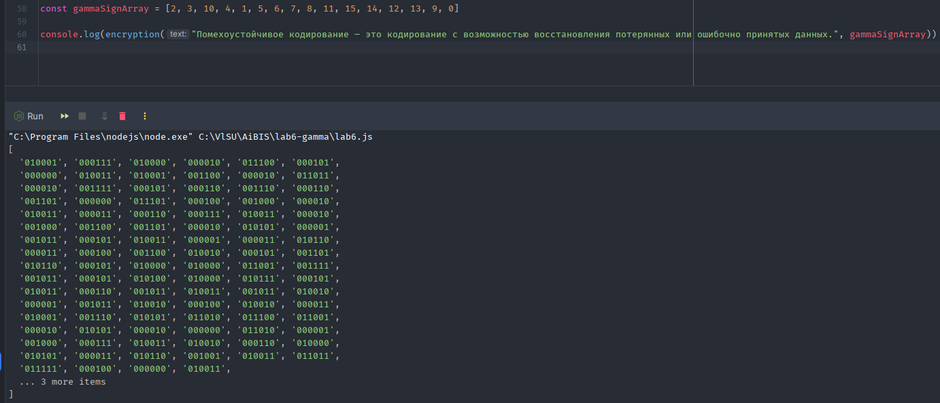

Рисунок 2. Задание 1

ВЫВОД

В ходе выполнения работы было освоено на практике применение алгоритма шифрования методом гаммирования.